

ra1-aa-02

DIW



23 de octubre de 2024

adrian peña carnero

Contenido

TAREA 1: PSICOLOGIA DEL COLOR 2

TAREA 2: TIPOGRAFIA 5

COMPARACIÓN GUIAS DE ESTILO 9

# TAREA 1: PSICOLOGIA DEL COLOR

Colores con estados de ánimo:

**Azul:** tranquilidad, confianza, profesionalismo.



**Rojo:** pasión, energía, urgencia.

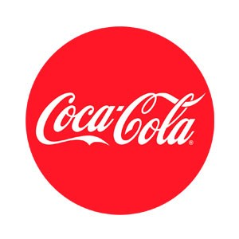

**Verde:** naturaleza, crecimiento, equilibrio.



**Amarillo:** felicidad, optimismo, atención.



**Naranja:** entusiasmo, creatividad, calidez.



**Negro:** elegancia, sofisticación, misterio.

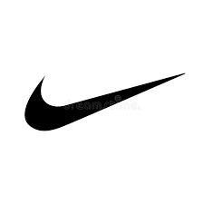

**Blanco:** pureza, simplicidad, limpieza.

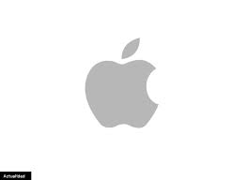

**Violeta:** lujo, espiritualidad, imaginación.

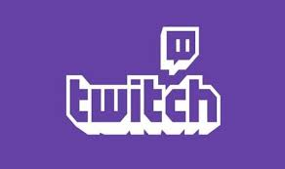

**Rosa:** romance, suavidad, ternura.

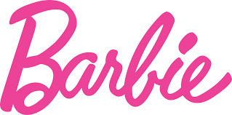

# TAREA 2: TIPOGRAFIA

**1. Tipos de Tipografías**

1. **Tipografías Serif**:
   * **Características**: Tienen pequeños adornos o "serifas" en los extremos de las letras.
   * **Ejemplos**: Times New Roman, Georgia, Garamond.
   * **Uso**: Se asocian con la tradición y la formalidad. A menudo se utilizan en textos impresos, aunque algunas pueden ser efectivas en web para títulos o elementos destacados.

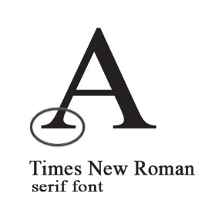

1. **Tipografías Sans-Serif**:
   * **Características**: No tienen adornos en los extremos de las letras; su diseño es más limpio y moderno.
   * **Ejemplos**: Arial, Helvetica, Open Sans, Roboto.
   * **Uso**: Se utilizan comúnmente en interfaces web debido a su legibilidad y claridad en pantallas.

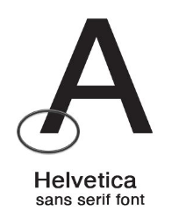

1. **Tipografías Monoespaciadas**:
   * **Características**: Cada letra ocupa el mismo espacio horizontal, lo que facilita la alineación.
   * **Ejemplos**: Courier New, Consolas, Monaco.
   * **Uso**: Son populares en entornos de codificación y programación, y se pueden usar para resaltar código en aplicaciones web.

1. **Tipografías Script**:
   * **Características**: Imitan la escritura a mano y suelen ser más ornamentales.
   * **Ejemplos**: Brush Script, Pacifico, Great Vibes.
   * **Uso**: Se utilizan con moderación, generalmente para títulos, invitaciones o elementos decorativos, ya que pueden ser difíciles de leer en grandes bloques de texto.

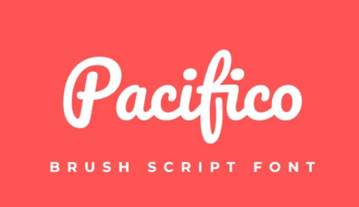

1. **Tipografías Display**:
   * **Características**: Diseñadas para llamar la atención, suelen ser más creativas y únicas.
   * **Ejemplos**: Impact, Lobster, Comic Sans.
   * **Uso**: Se emplean en títulos y anuncios, pero no se recomiendan para cuerpos de texto.

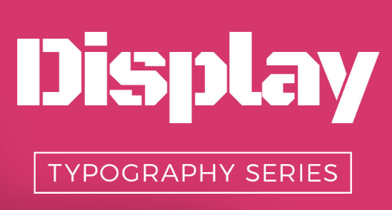

**2. Recomendaciones para Aplicar Tipografías en Web**

1. **Limitar el número de tipografías**:
   * Utiliza un máximo de 2-3 tipografías diferentes en tu diseño para mantener la coherencia visual.
2. **Priorizar la legibilidad**:
   * Asegúrate de que las tipografías seleccionadas sean legibles en diferentes tamaños y dispositivos. Las fuentes sans-serif suelen ser las más legibles en pantalla.
3. **Tamaños y pesos adecuados**:
   * Utiliza tamaños y pesos de fuente (normal, negrita) de manera que resalten la jerarquía del contenido. Por ejemplo, usa tamaños más grandes para títulos y más pequeños para texto de párrafo.
4. **Espaciado y alineación**:
   * Presta atención al espaciado entre letras (kerning), líneas (leading) y la alineación del texto para mejorar la legibilidad y estética.
5. **Contraste**:
   * Asegúrate de que haya suficiente contraste entre el texto y el fondo para que el contenido sea fácil de leer. Evita combinaciones de colores que dificulten la lectura.
6. **Consistencia**:
   * Mantén la misma tipografía para el mismo tipo de contenido (por ejemplo, todos los títulos, todos los párrafos) a lo largo de la web.
7. **Uso de fuentes web**:
   * Considera utilizar fuentes web como Google Fonts o Adobe Fonts, que ofrecen una amplia variedad de tipografías optimizadas para la web y son fáciles de integrar.
8. **Prueba en diferentes dispositivos**:
   * Asegúrate de que la tipografía se vea bien en diferentes navegadores y dispositivos, realizando pruebas en móviles y tabletas.

# COMPARACIÓN GUIAS DE ESTILO

**Comparación de Guías de Estilo: Material Design y Bootstrap**

**(pregunta 1)**

**1. Material Design**

* **Colores**: Proporciona una paleta de colores primaria y secundaria.

* **Tipografías**: Uso de Roboto como fuente principal.

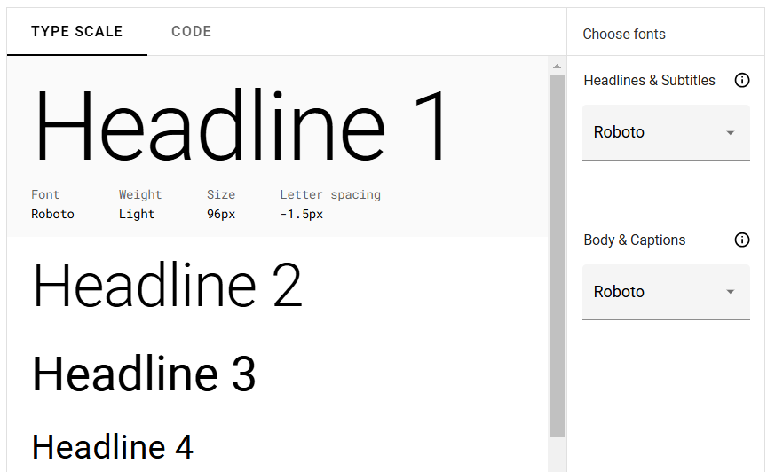

* **Componentes**: Amplia gama de componentes UI como botones y tarjetas.

* **Accesibilidad**: Directrices claras sobre cómo hacer interfaces accesibles.

**2. Bootstrap**

* **Colores**: Define un esquema de colores con opciones personalizables.

* **Tipografías**: Bootstrap, por defecto, utiliza la tipografía "Helvetica Neue", con un fallback a "Arial" y luego sans-serif. Este es el stack de fuentes predeterminado para los textos en Bootstrap, y está diseñado para ser simple y legible en cualquier dispositivo.

* **Componentes**: Componentes predefinidos como navegación y

formularios.

* **Accesibilidad**: Buenas prácticas para la accesibilidad en componentes.

**Comparación (pregunta 2)**

* **Comunes**: Ambas guías abordan colores y componentes.
* **Diferencias**: Material Design es más visual, mientras que Bootstrap se centra en la funcionalidad.

**Reflexión (pregunta 3)**

* **Desarrollo web**: Sí, se puede desarrollar una web completa con estas guías.
* **Faltantes**: Ejemplos de implementación en contexto y mejores prácticas de SEO.